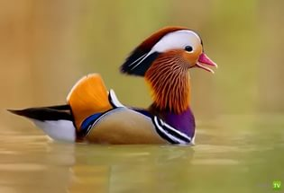 Фотоальбом 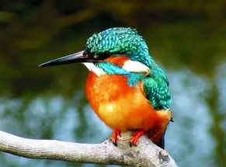
«Удивительные птицы»

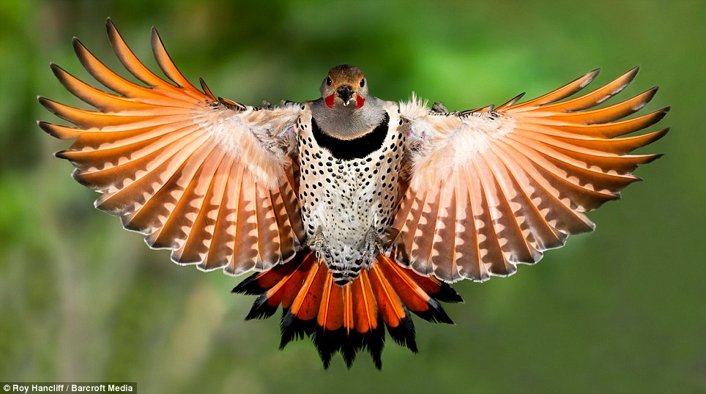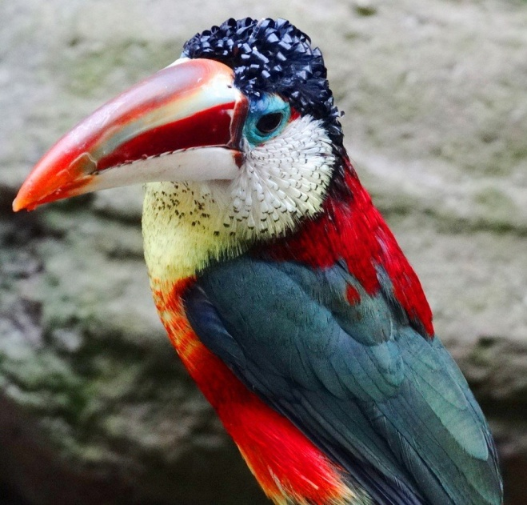

10 птиц, которые не летают

Птицы – это животные, тело которых покрыто перьями; они предохраняют тело от неблагоприятных изменений температуры и играют важную роль при полёте. Вместо передних конечностей у них крылья. Крылья у птиц сгибаются, как и руки у человека. С помощью крыльев птица может менять направление полета. Задние конечности – ноги служат птицам для передвижения по земле. Ещё одним отличительным признаком является наличие клюва, которым они щиплют, хватают, копают, долбят. Можно сказать, что без носа (клюва) птица – как без рук. Птицы питаются насекомыми, зерном, плодами, ягодами. Главнейшей особенностью птиц является способность к полёту. Птицы могут улетать на тысячи километров и после снова возвращаться. Однако на планете существует как минимум 10 видов, которые отказались это делать. Как правило, причина простая – рядом нет хищников, но каждый вид по-своему уникален и потеря способности к полету у всех тоже особенная. Мы предлагаем вам познакомиться с ними.

Поганки
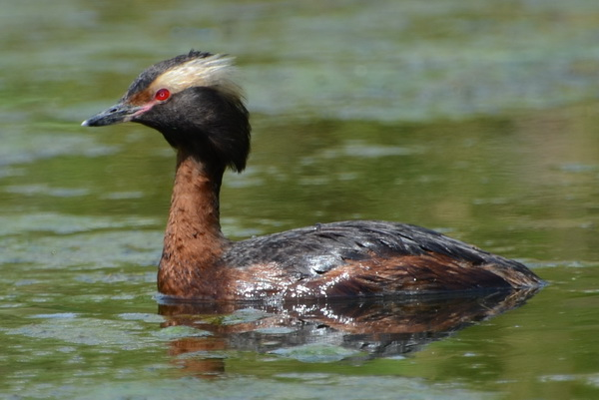

Это странное название водоплавающие птицы, похожие на уток внешне, получили за свое отвратительное на вкус мясо. Охотиться на них из-за этого не перестали, потому что перья представляют собой особенную ценность. Кстати, не все поганки пока еще не летают, но большинство уже приноровилось нырять в воду ради спасения жизни.

Галапагосские нелетающие бакланы
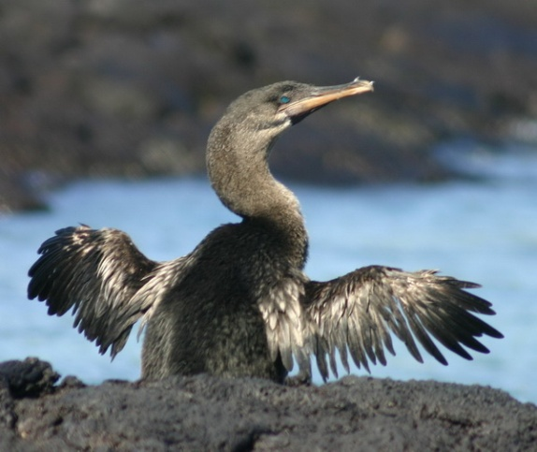

Это огромные птицы, которые превосходно ныряют. Они умеют размахивать крыльями, но летать уже разучились. На суше их поймать очень просто, потому всего осталось около 1500 особей. Вымирающий вид.

Нанду
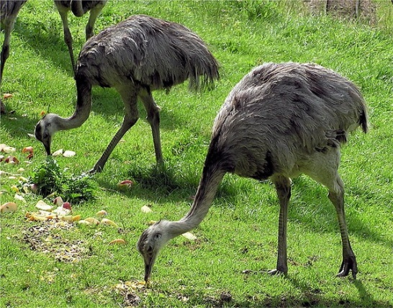

Птицы, поселившиеся в Южной Америке. Умеют развивать скорость в 60 км/ч. Во время такого скоростного бега нанду могут расправлять крылья, но это скорее для баланса, чем для взлета. У этих южноафриканских птиц особенное спаривание: самец старается за раз спариться с большим количеством самок, чтобы потом собрать все яйца в одно гнездо и лично их высиживать.

Эму
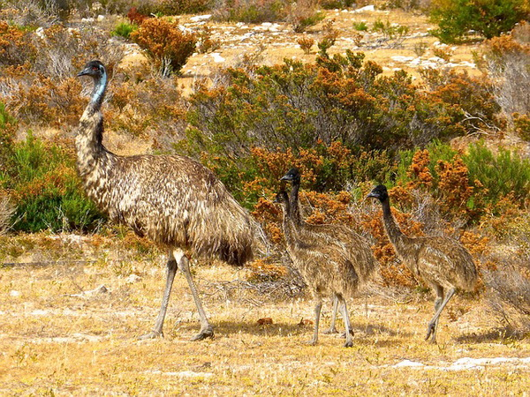

Австралийские птицы эму прекрасно бегают. Недостаток полета компенсирован воинственной способностью обороняться – своими сильными ногами и крепкими когтями эму может сломать ограду и серьезно поранить человека.

Казуары
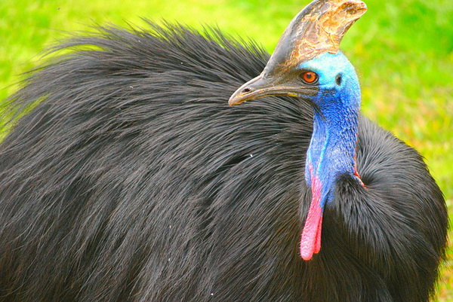

Тропические птицы из Новой Гвинеи. Ярко окрашенные и по-настоящему агрессивные, хотя при этом и остающиеся травоядными. Местные стараются не попадаться казуарам на глаза и туристам этого не советуют, потому что агрессивность казуаров доходит до нанесения глубоких ран.

Тристанские пастушки
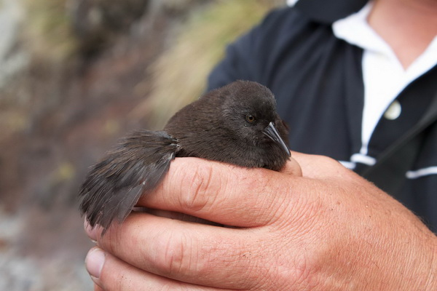

Тристанские пастушки – это самые маленькие представители из нелетающих птиц. Разучились летать, потому что для них нет никакой опасности. Их место обитания – остров Неприступный. Крутые скалы вокруг острова не позволяют проникнуть на землю с моря, так что изолированность края создала вполне комфортные условия для беззаботной жизни птиц.

Страусы
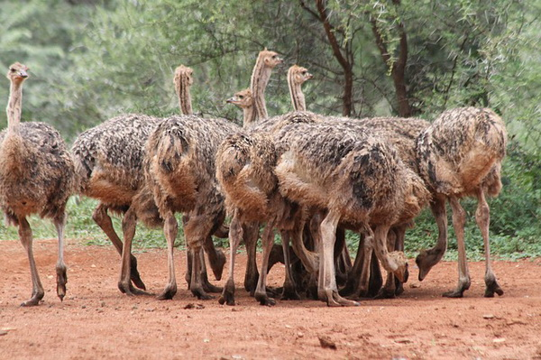

Самые крупные птицы в мире. Может весить 160 кг и достигать высоты в 270 см. Скорость передвижения – 70 км/ч. О страусах говорят, что они прячут голову в песок, но это миф. Иногда они прикладывают голову к земле, затаиваясь, но основной их способ выживания – бегство.

Пингвины
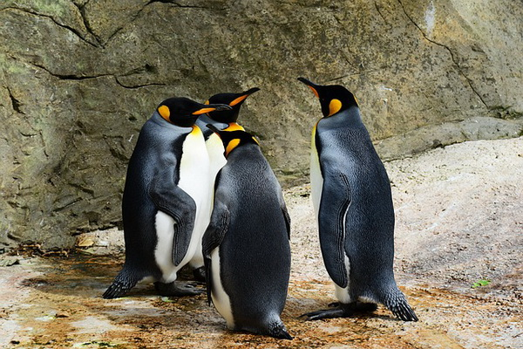

Красивые птицы, не умеющие летать. На суше выглядят крайне неуклюже, зато в воде проявляют себя как настоящие пловцы, способные погрузиться на глубину до 560 м. Примечательно, что пингвины высиживают яйца в специальных кожаных карманах.

Какапо
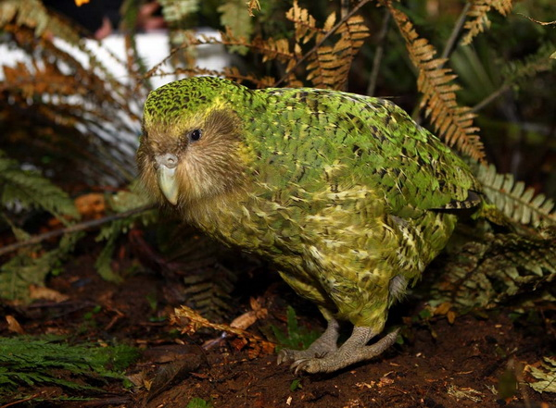

Попугаи какапо, обитающие в Новой Гвинее, разучились летать, потому что для них ничего не представляло опасности несколько миллионов лет. Однако с приходом сюда человека, который привез крыс, кошек и собак, популяция почти вымерла, не успев приспособиться к новым условиям. Всего на планете какапо осталось около 200 особей.

Киви
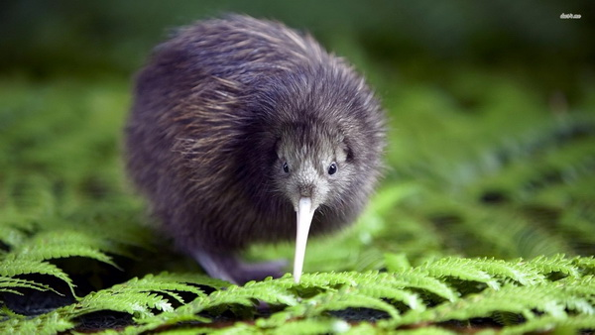

Киви обитает в Новой Зеландии. Удивительная птичка, перья которой больше похожи на мех. У нее нет хвоста, и выглядит она крайне безобидно, но если представлять для нее угрозу, то она выпустит свои длинные и острые когти, от которых уже не поздоровится.

